**THUYẾT MINH MÔ TẢ GIẢI PHÁP DỰ THI**

**CUỘC THI SÁNG TẠO DÀNH CHO TTN, NĐ TỈNH NINH THUẬN**

**LẦN THỨ 18 NĂM 2024**

* Tên đề tài/giải pháp dự thi: Trạm điện mặt trời di động 220V IoT

* Ngày tạo ra đề tài/giải pháp: Ngày 15 tháng 5 năm 2024

* Mô tả ngắn gọn đề tài/giải pháp kỹ thuật đã biết:

"Trạm Điện Mặt Trời Di Động 220V IoT" là **s**ản phẩm được thiết kế di động, dễ dàng di chuyển và sử dụng trong nhiều hoàn cảnh khác nhau, từ dã ngoại, cắm trại đến các hoạt động cứu hộ, sinh tồn, đặc biệt là ở những nơi không có điện hoặc điện yếu... Kích thước nhỏ gọn và khả năng tự động điều hướng tấm pin theo ánh sáng mặt trời giúp trạm điện luôn hoạt động với hiệu suất cao nhất. Quá trình thiết kế, thử nghiệm và điều chỉnh sản phẩm đã được tiến hành để đảm bảo thiết bị hoạt động ổn định, hiệu quả và đáp ứng đúng nhu cầu thực tế, mang lại giải pháp cung cấp nguồn điện linh hoạt, bền vững và tiện ích cho người dùng.

1. Vẽ bản thiết kế:

Dựa vào công năng của máy và linh kiện đã lựa chọn tiến hành chọn cấu hình, đo đạc kích thước linh kiện, chọn vị trí sắp xếp linh kiện, hoạt định các bước lắp ráp và tiến hành thiết kế theo từng module và mô phỏng lắp ráp lại với nhau. Dựa vào mô phỏng chỉnh sửa thiết kế để quá trình lắp ráp dễ dàng trơn tru, sản phẩm đảm bảo độ thẩm mỹ và chắc chắn. Sau khi mô phỏng đã ổn, tiến hành xuất bản vẽ và đưa ra sản xuất.

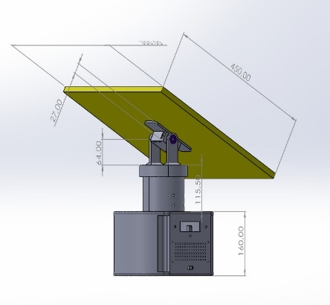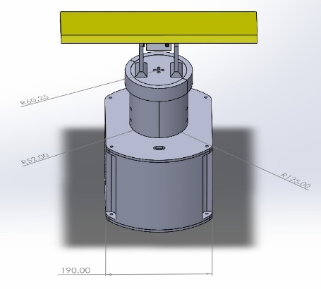

2. Chuẩn bị dụng cụ, thiết bị để tạo ra sản phẩm:

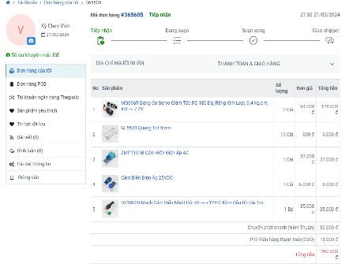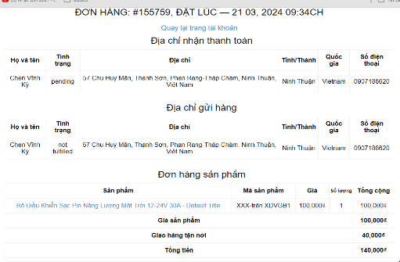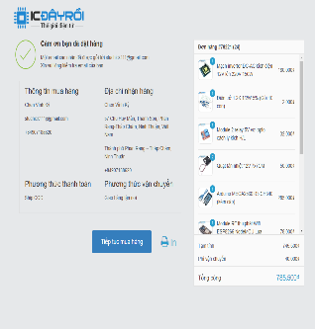

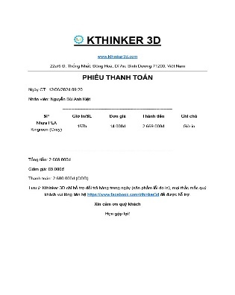

3.Quá trình thực hiện theo bản vẽ thiết kế:

Quá trình thiết kế thử nghiệm thì đầu tiên liệt kê công năng của thiết bị, từ công năng lựa chọn linh kiện phù hợp. Sau đó nghiên cứu ngôn ngữ thiết kế cho phần cứng để đạt được công năng, hiệu suất, độ ổn định, bền vững, thẩm mỹ của thiết kế. Thiết kế mô phỏng mạch điện. Tiến hành lắp ráp mạch điện theo bảng thiết kế. Sau đó đo đạc kiểm tra kĩ lưỡng các dây đã hàn. Tiếp theo viết chương trình và ứng dụng cho thiết bị. Nạp vào mạch để thử nghiệm và hiệu chỉnh để đạt được công năng như thiết kế. Sau đó tiến hành thiết kế mô phỏng khung vỏ và mô phỏng lắp ráp để xem xét chỉnh sửa phương án thiết kế cơ khí. Sau khi đã hoàn tất, bảng vẽ đã ổn, xuất ra file .stl để sản xuất bằng phương pháp in 3d. Sau khi in xong tiến hành lắp ráp mọi thứ lại với nhau, lắp hệ thống điện lên khung tiến hành chạy thử nghiệm, hiệu chỉnh chương trình. Thử nghiệm sau hiệu chỉnh, đánh giá, hoàn thiện sản phẩm.

4. Cách thức sử dụng, vận hành:

***Khởi động:***

Bật công tắc nguồn để máy khởi động.

Màn hình LED sẽ hiển thị trạng thái hiện tại của máy, báo hiệu thiết bị đã sẵn sàng hoạt động.

***Điều hướng tự động:***

Máy sẽ tự động điều hướng pin năng lượng mặt trời theo ánh sáng để tối ưu hóa việc tích trữ năng lượng.

Cảm biến ánh sáng liên tục gửi tín hiệu về khối xử lý để điều chỉnh hướng pin.

***Điều khiển từ xa qua IoT:***

Kết nối máy với ứng dụng điện thoại qua Wi-Fi.

Trên ứng dụng, người dùng có thể xem các thông số cảm biến như nhiệt độ, điện áp acquy và đầu ra.

***Bảo vệ quá nhiệt và điện áp:***

Máy sẽ tự động ngắt nguồn ra 220V và điều hướng nếu nhiệt độ quá cao hoặc điện áp xuống thấp, đảm bảo an toàn cho thiết bị và người sử dụng.

Chế độ hiển thị linh hoạt thông qua công tắc gạt 3 chế độ: hiển thị trạng thái điều hướng - trạng thái đầu ra - trạng thái sạc, hiển thị cảm biến nhiệt độ - cảm biến điện áp acquy và đầu ra, hoặc hiển thị luân phiên giữa các trạng thái.

*Lưu ý:

* Để đảm bảo hiệu suất hoạt động tối ưu và kéo dài tuổi thọ cho thiết bị, tránh đặt máy tiếp xúc trực tiếp với nguồn nhiệt cao trong thời gian dài. Nhiệt độ cao có thể ảnh hưởng đến hình dạng khung máy và tiềm ẩn nguy cơ gây hại cho linh kiện bên trong, đặc biệt là ắc quy.
* Nên sạc cho thiết bị khi pin còn khoảng 20% bằng cách bật máy và đặt tại nơi có ánh sáng mặt trời. Điều này giúp đảm bảo hoạt động ổn định và hiệu quả nhất cho thiết bị.

* Mô tả đề tài/giải pháp dự thi, thuyết minh **tính mới** của đề tài/giải pháp:

Kết hợp nhiều công nghệ hiện đại: Sản phẩm "Trạm Điện Mặt Trời Di Động 220V IoT" là sự kết hợp hoàn chỉnh giữa nhiều công nghệ tiên tiến, bao gồm năng lượng mặt trời, vi xử lý, và công nghệ IoT. Việc tích hợp các công nghệ này vào một sản phẩm duy nhất không chỉ tối ưu hóa hiệu suất mà còn mang lại sự tiện lợi và hiệu quả cao cho người dùng.

Tự động điều hướng theo ánh sáng mặt trời: Sản phẩm được trang bị hệ thống cảm biến ánh sáng và cơ cấu điều hướng tự động, giúp tấm pin năng lượng mặt trời luôn hướng về phía có ánh sáng mạnh nhất. Điều này đảm bảo hiệu suất tối đa trong việc thu nhận và chuyển đổi năng lượng mặt trời thành điện năng, vượt trội hơn so với các giải pháp cố định hiện có.

Điều khiển và giám sát từ xa qua IoT: Tích hợp công nghệ IoT cho phép người dùng điều khiển và giám sát trạm điện từ xa thông qua ứng dụng điện thoại. Người dùng có thể theo dõi trạng thái của thiết bị, kiểm tra các thông số cảm biến và thực hiện các điều chỉnh cần thiết từ bất kỳ đâu, mang lại sự linh hoạt và tiện lợi tối đa.

* Thuyết minh về **khả năng áp dụng** của đề tài/giải pháp dự thi:

Sản phẩm "Trạm Điện Mặt Trời Di Động 220V IoT" có phạm vi áp dụng khá rộng rãi và tiện nghi, một số khu vực và các hoạt động như:

Khu vực không có điện lưới: Sản phẩm đặc biệt hữu ích cho các khu vực nông thôn, miền núi, và các đảo xa nơi điện lưới chưa thể tiếp cận. Trạm điện mặt trời di động cung cấp nguồn điện ổn định, phục vụ cho nhu cầu sinh hoạt và làm việc hàng ngày của người dân, góp phần nâng cao chất lượng cuộc sống.

Hoạt động ngoài trời: Với thiết kế nhỏ gọn và dễ di chuyển, sản phẩm phù hợp cho các hoạt động ngoài trời như dã ngoại, cắm trại, picnic. Người dùng có thể sử dụng để cung cấp điện cho các thiết bị chiếu sáng, sạc điện thoại, nấu nướng, quạt điện, máy xay, ấm siêu tốc,… và các hoạt động giải trí khác.

Tình huống khẩn cấp và cứu hộ: Trong các tình huống thiên tai, lũ lụt, mất điện đột ngột, sản phẩm có thể cung cấp nguồn điện cho các thiết bị y tế, đèn pin, radio, và các thiết bị cứu hộ khác. Điều này đảm bảo liên lạc, chiếu sáng và duy trì các hoạt động cứu hộ, sinh tồn, giúp bảo vệ tính mạng và tài sản của con người trong các tình huống khẩn cấp.

Ứng dụng trong gia đình và doanh nghiệp: Sản phẩm có thể được sử dụng trong gia đình và các doanh nghiệp nhỏ để giảm chi phí điện năng hàng tháng và đảm bảo nguồn điện dự phòng trong trường hợp mất điện. Đặc biệt hữu ích cho các doanh nghiệp hoạt động ngoài trời hoặc các sự kiện di động.

* Thuyết minh về **lợi ích kinh tế - xã hội** của đề tài/giải pháp dự thi

**\*Lợi ích kinh tế:**

Thương mại hóa và sản xuất hàng loạt: Sản phẩm có thể được thương mại hóa và sản xuất hàng loạt để cung cấp cho người tiêu dùng có nhu cầu. Với giá thành hợp lý và khả năng tiếp cận rộng rãi, sản phẩm hứa hẹn sẽ được đông đảo người dùng ưa chuộng.

Tiết kiệm chi phí điện năng: Việc sử dụng năng lượng mặt trời giúp giảm chi phí điện năng hàng tháng, mang lại lợi ích kinh tế lâu dài cho người sử dụng. Sản phẩm không phụ thuộc vào nhiên liệu hóa thạch, giúp giảm chi phí vận hành và bảo trì.

**\*Lợi ích xã hội:**

Nâng cao chất lượng cuộc sống: Sản phẩm mang lại nguồn điện ổn định, cải thiện chất lượng cuộc sống của người dân ở những khu vực khó khăn. Điều này giúp giảm bớt các rào cản trong sinh hoạt và làm việc, đồng thời thúc đẩy phát triển kinh tế - xã hội.

Bảo vệ môi trường: Sử dụng năng lượng tái tạo từ mặt trời giúp giảm thiểu phát thải khí nhà kính và ô nhiễm môi trường, góp phần bảo vệ hệ sinh thái và chống biến đổi khí hậu. Sản phẩm thúc đẩy xu hướng sử dụng năng lượng xanh, bền vững trong cộng đồng.

Góp phần vào phát triển công nghệ: Sản phẩm là một bước tiến quan trọng trong việc áp dụng các công nghệ hiện đại vào đời sống, khuyến khích nghiên cứu và phát triển các sản phẩm công nghệ cao, đáp ứng nhu cầu ngày càng đa dạng của người dùng.

Với những khả năng áp dụng rộng rãi và hiệu quả kinh tế, kỹ thuật, xã hội vượt trội, "Trạm Điện Mặt Trời Di Động 220V IoT" không chỉ mang lại lợi ích thiết thực cho người dùng mà còn góp phần vào sự phát triển bền vững của cộng đồng và môi trường.

*Tấn Tài, ngày 20 tháng 6 năm 2024*

**Xác nhận của Trường học Đại diện nhóm tác giả**

*( Ký và ghi rõ họ, tên)*

***Chen Vĩnh Kỳ***